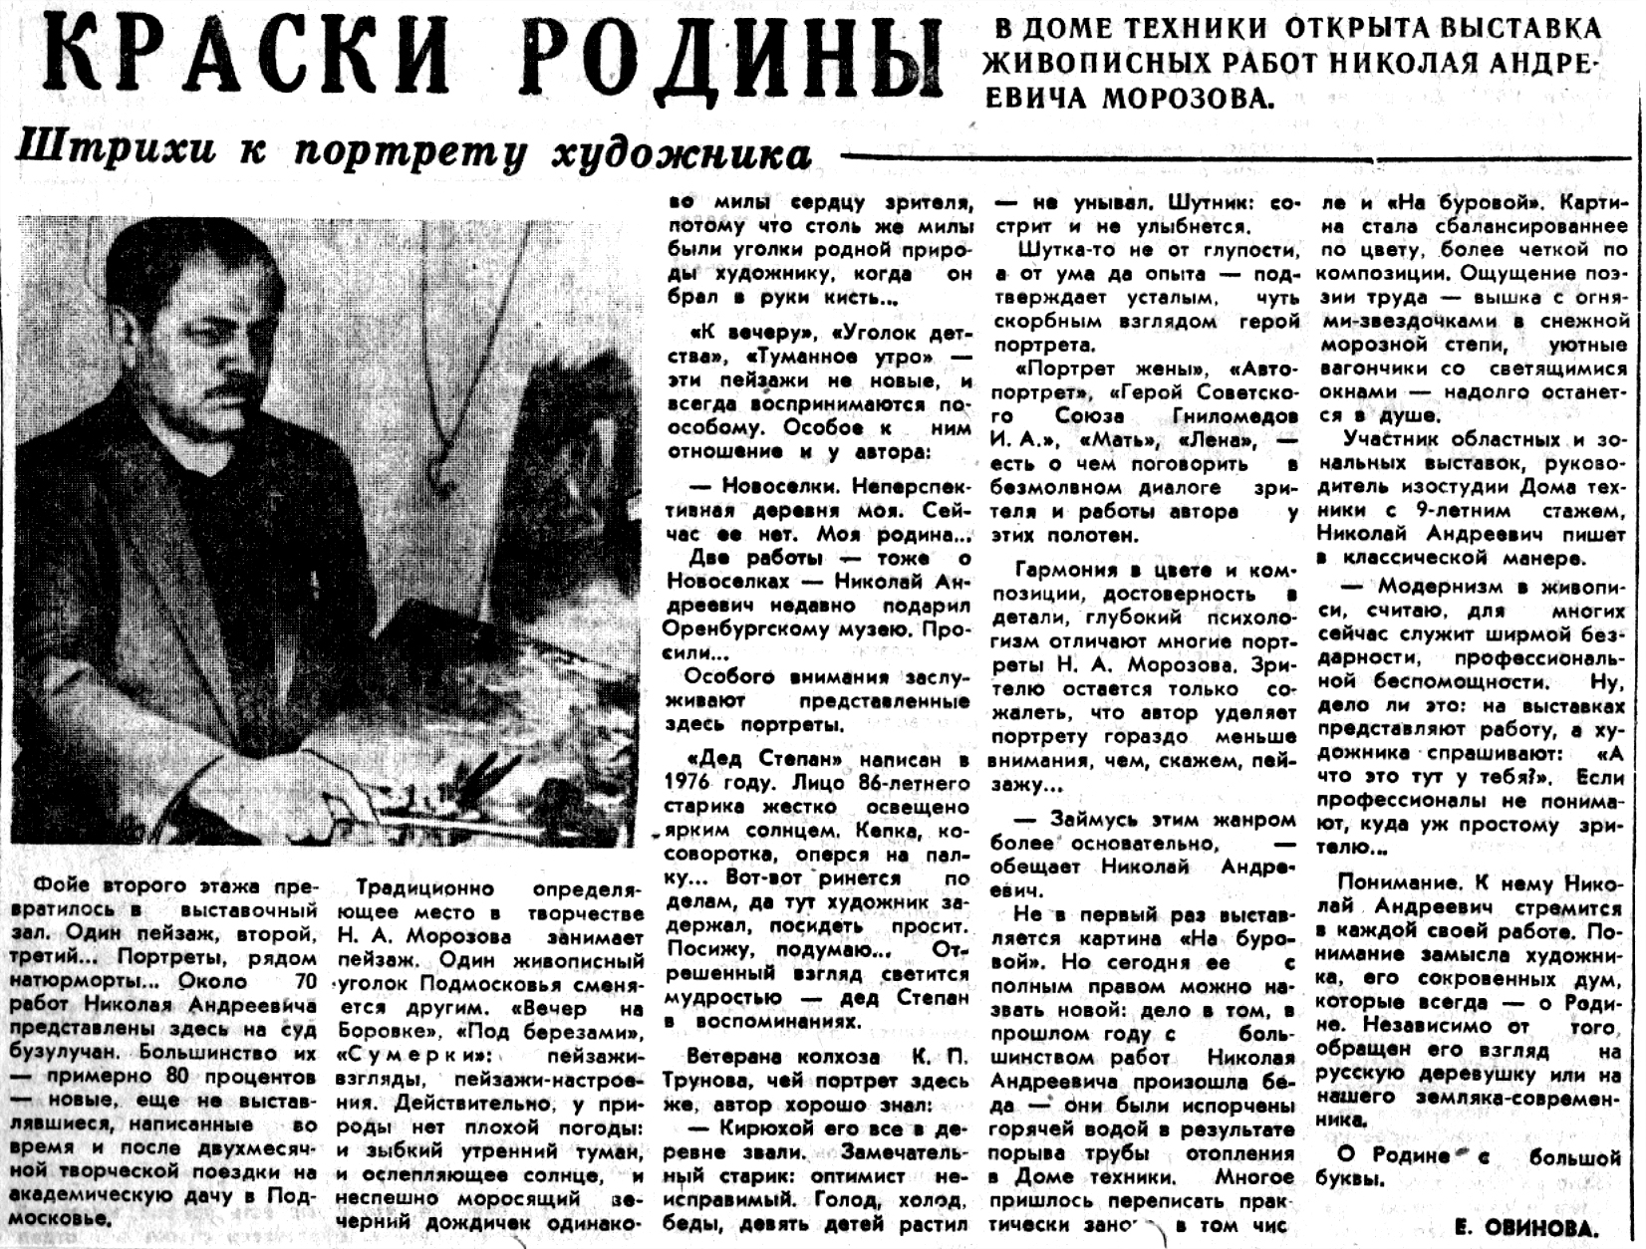

**Овинова Е. Краски Родины / Е. Овинова // Под знаменем Ленина. — 1987. — 21 ноября.**